九十九學年度教師視障電腦輔具專業知能研習
實施計畫

壹、依據：教育部中部辦公室99年4月8日教中(一)字第0990505049號，教育部中部辦公室身心障礙教育支持服務網絡實施計畫。

貳、目的：
藉由課程，提升資源班（教室）教師視障電腦輔具之專業知能。

參、辦理單位：
一、主辦單位：教育部中部辦公室
二、承辦單位：國立臺中啟明學校

肆、參加人員：預計錄取60名
一、99學年度本校視障服務中心就近輔導員。
二、國立暨臺灣省私立高中職教師、視障學生及其家長
三、各縣市政府轄下各級學校教師
四、視障相關團體及其他

伍、日期及地點:
一、日期：99年11月25日（星期四）
二、地點：國立臺中啟明學校 文康中心

陸、報名方式及注意事項說明：
一、本次研習為針對視障（弱視、全盲）之電腦輔具之課程，報名時請於備註欄
註明身分別，符合資格者依報名順序審核通過。
二、請於99年11月23日（星期二）前上網報名，網址：www.set.edu.tw
內『研習課程區』之【中辦所屬學校研習】進行報名；報名時請確實填寫
用餐或交通接駁服務等相關需求，以利中心規劃安排。
三、報名截止日後，請逕行連結本網站查詢報名審查錄取名單。
聯絡人：視障服務中心郭廷泰先生 TEL:(04)25578804，傳真：25568714，信
箱：ktt0925@mail.cmsb.tcc.edu.tw。
四、全程參加研習人員者核發6小時研習證明，未全程參與者恕不核給研習時數。
五、本次研習提供交通接駁車接送服務，相關資訊請詳閱上網報名區的說明。
六、請自備電腦，課程中練習使用（僅為練習加深印象，若無電腦亦可，本中心
無提供）
七、為響應環保政策，請自備筆、環保水杯及筷子。

柒、研習課程及本校交通位置圖：參見附件1、2。

捌、研習經費：
一、本次研習所需費用由視障服務中心經費項下支應。
二、就近輔導員若非現職學校教職員，參加本次研習所需交通費，得由視障服
務中心專款核實支應。

玖、參加研習人員請各服務學校給予公差登記，其差旅費由各校自行負擔。

拾、承辦本項活動有功人員依規定敘獎。

拾壹、本實施計畫陳教育部中部辦公室核准後實施，修正時亦同。

附件1

九十九學年度教師視障電腦輔具專業知能研習
課程表
99年11  月  25  日  ︵  星期四  ︶ | 時 間 | 課 程 | 主持人/主講人 | 備 註
99年11  月  25  日  ︵  星期四  ︶ | 08：50 | 報 到 | 王明理主任
99年11  月  25  日  ︵  星期四  ︶ | 09：10  ～  09：20 | 開 幕 式 | 汪成琳校長  暨教育部中部辦公室長官
99年11  月  25  日  ︵  星期四  ︶ | 09：20  ～  10：10 | 視障電腦輔具種類 | 鄭明芳老師
99年11  月  25  日  ︵  星期四  ︶ | 10：20  ～  12：00 | 視障電腦輔具實務應用 | 鄭明芳老師
99年11  月  25  日  ︵  星期四  ︶ | 12：00  ～  13：00 | 午餐/休息 |  | 提供午餐
99年11  月  25  日  ︵  星期四  ︶ | 13：00  ～  13：50 | 視障生電子檔製作與注意事項 | 鄭明芳老師
99年11  月  25  日  ︵  星期四  ︶ | 14：00  ～  15：40 | 視障電腦軟體說明與操作 | 鄭明芳老師
99年11  月  25  日  ︵  星期四  ︶ | 15：40  ～  16：00 | 綜合座談 | 汪成琳校長
99年11  月  25  日  ︵  星期四  ︶ | 16：00 | 賦 歸

附件2

位置圖：國立臺中啟明學校(校址：台中縣后里鄉三豐路72號)

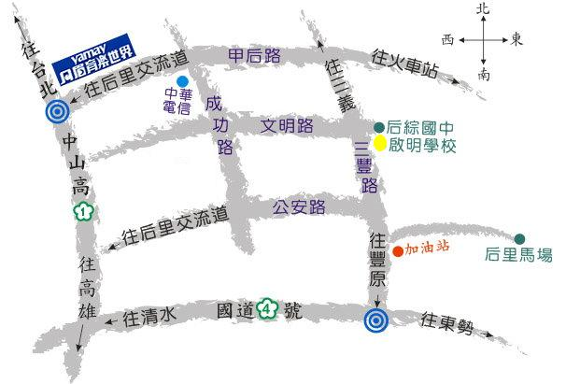

專車接送：
地點 | 上車時間 | 專車離開時間
豐原火車站-台中啟明 | 08：30-08：45 | 08：45
台中啟明-豐原火車站 | 16：00-16：10 | 16：10

註：1.若需專車接送請於網路報名時，填寫於最下角之備註欄
請註明搭乘豐原專車
2.若搭乘大眾交通工具請提前買票
3.車次誤點，請通知承辦人，以便調度車輛（0935151636 郭幹事）
4.會議準時結束，若購買回程車票（豐原-目的地），請購買下午4點50分以後，以免錯過班次。

